|  |  |  |
| --- | --- | --- |
| Министерство науки и высшего образования  Российской Федерации | | |
| Федеральное государственное бюджетное  образовательное учреждение высшего образования | | |
| «Новосибирский государственный технический университет» | | |
|  | | |
| Кафедра теоретической и прикладной информатики | | |
| Занятие №11 | | |
| по дисциплине «Методы принятия оптимальных решений» | | |
| **Исследование влияния ошибок округления на распределения статистик критериев согласия** | | |
|  | | |
|  | Факультет: | ПМИ |
| Группа: | ПМИ-12 |
|  |  |
| Студенты: | Попов Семён |
|  | Кораблёв Кирилл  Швадченко Артём |
|  |  |
| Преподаватель: | Лемешко Борис Юрьевич |
|  |  |
|  |  |  |
| Новосибирск  2024 | | |

Задание 1:

Проверить принадлежность соответствующих выборок нормальным законам критериями Колмогорова (К), Крамер–Мизеса–Смирнова (КМС), Андерсона–Дарлинга (АД), Купера (Ку) и Ватсона (В) при использовании оценок максимального правдоподобия без учёта влияния ошибок округления.

|  |  |
| --- | --- |
| S_l |  |
| S_w |  |
| P_l |  |
| P_w |  |

Задание 2:

Проверить принадлежность соответствующих выборок нормальным законам, применяя те же критерии согласия с учётом влияния ошибок округления порядка =0.1.

|  |  |
| --- | --- |
| S_l |  |
| S_w |  |
| P_l |  |
| P_w |  |

Задание 3:

Смоделировать распределения статистик используемых критериев согласия при проверке сложных гипотез о согласии с нормальным законом (без учета влияния ошибок округления). Для определённости, в условиях, соответствующих “Petal length” для “**Iris setosa”** (, ).

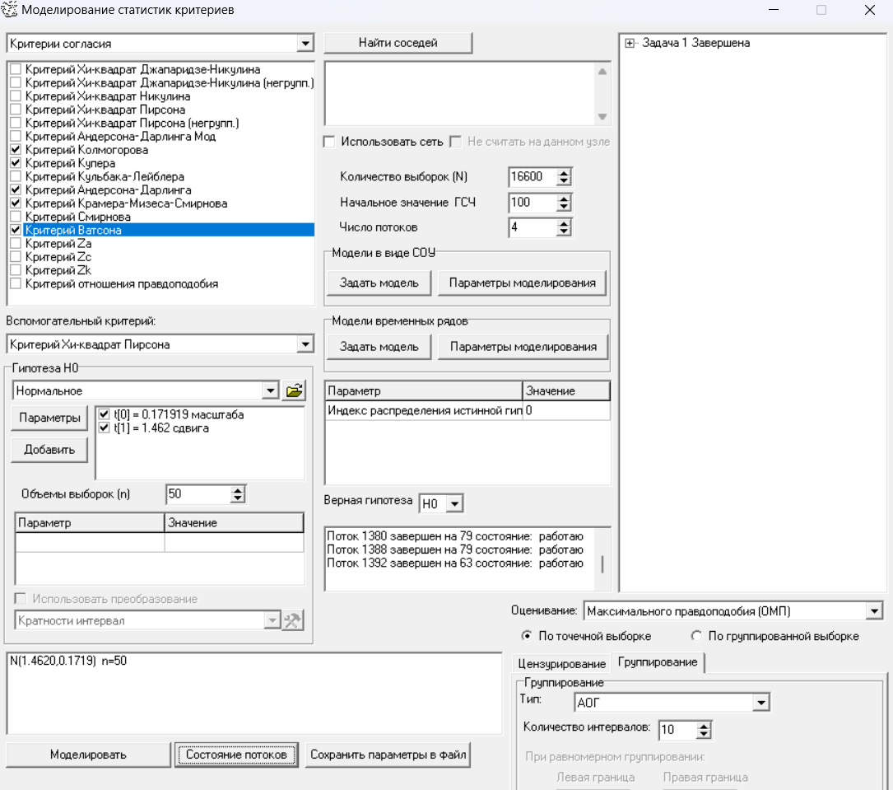

Задание 4:

Смоделировать распределения статистик используемых критериев согласия при проверке сложных гипотез о согласии с нормальным законом при ошибке округления  в тех же условиях (соответствующих “Petal length” для “**Iris setosa”,** , ). Предварительно следует переименовать выборки статистик критериев, построенные в предшествующем пункте. В данном случае, перед тем как “Добавить (распределение)” (см. рис. 8), следует указать “Использовать преобразо­вание”, выбрать “Кратности” и задать величину округления , а уже после добавления распределения запустить процесс моделирования.

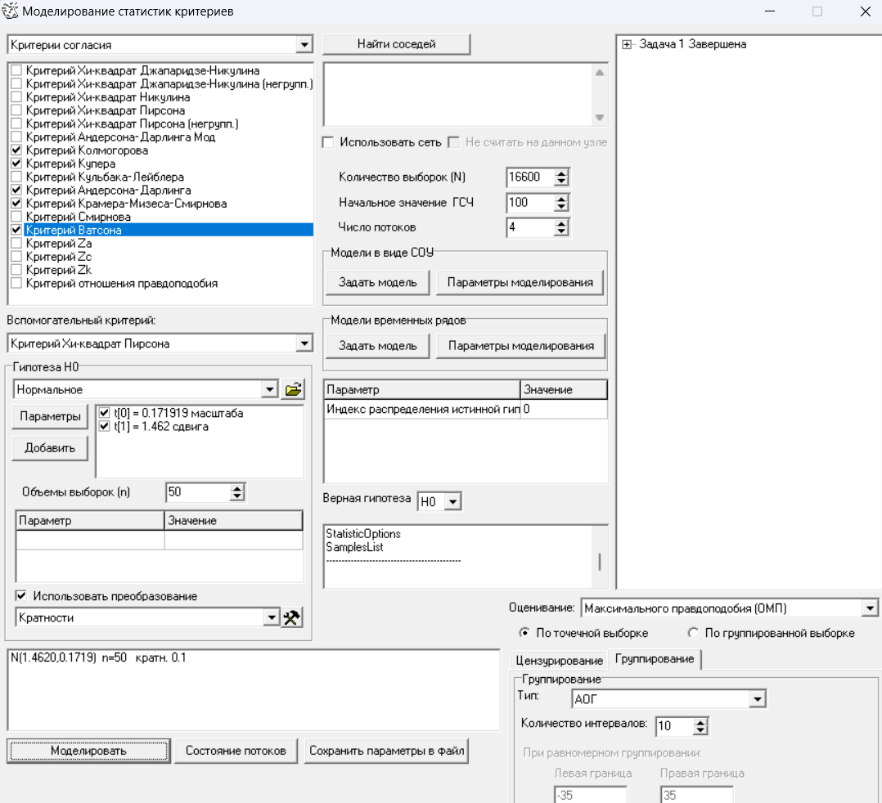

Задание 5:

Для каждого из применяемых критериев на рисунках отобразить пары эмпирических распределений статистик, полученных без учёта (п. 3) и с учётом (п. 4) влияния ошибок округления. Сделать выводы.

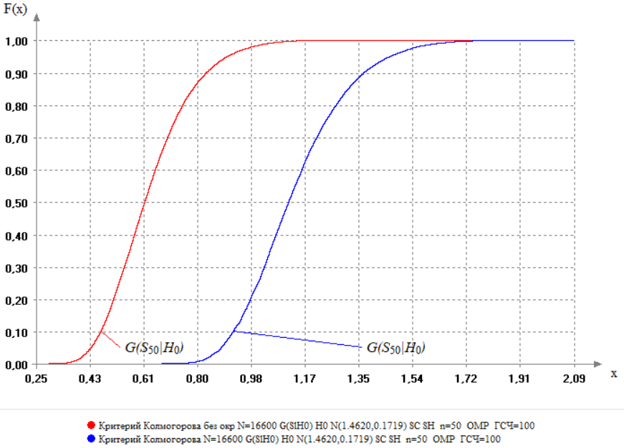

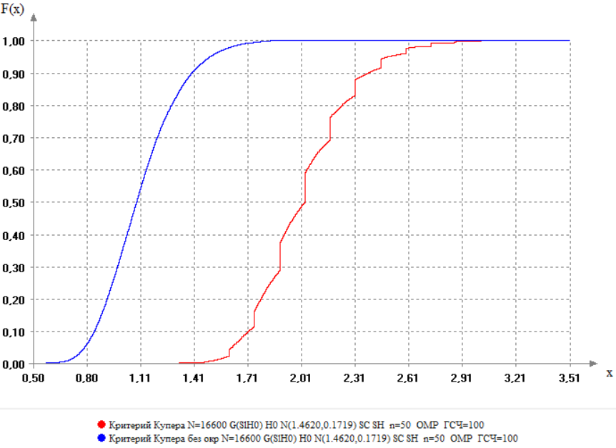

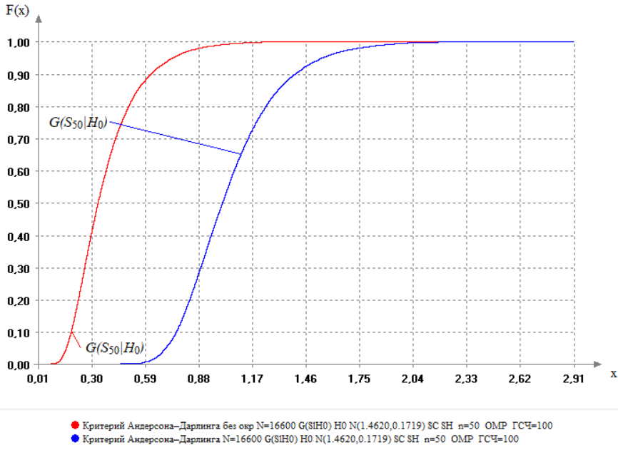

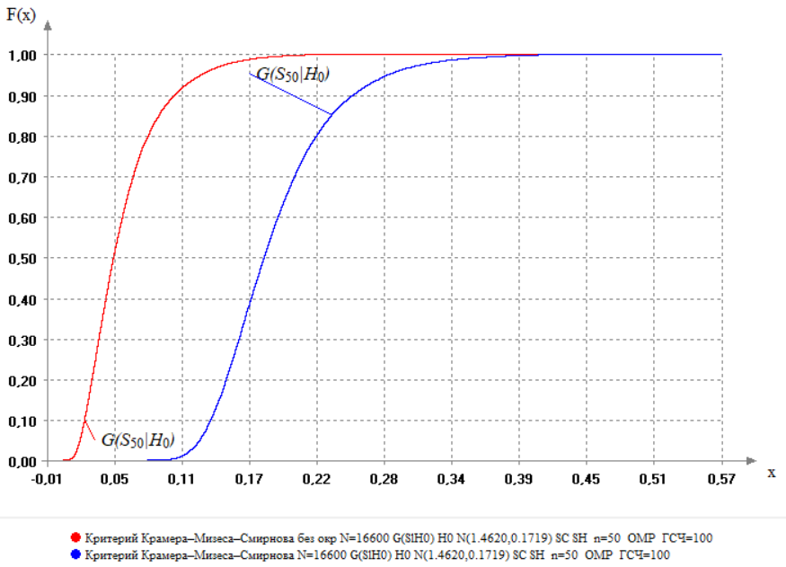

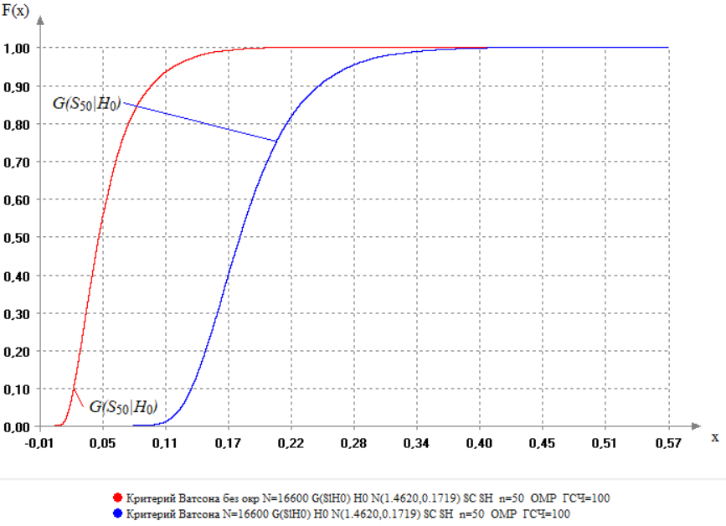

Вывод: распределение статистик критериев с округлением имеют сдвиг на величину округления относительно распределений без округлений. Также у распределения статистики критерия Купера с округлением образуются ступеньки равные величине округления.

Задание 6:

Проверить принадлежность соответствующих выборок нормальным законам с использованием специальных критериев нормальности Фросини и Гири без учёта влияния ошибок округления и с учётом влияния.

Проверка принадлежности выборок нормальным законам без учёта влияния ошибок округления:

|  |  |
| --- | --- |
| S_l |  |
| S_w |  |
| P_l |  |
| P_w |  |

Проверка принадлежности выборок нормальным законам c учётом

|  |  |
| --- | --- |
| S_l |  |
| S_w |  |
| P_l |  |
| P_w |  |

влияния ошибок округления:

При проверки нормальности критерием Фросини P-value больше при учёте влияния ошибок округления, чем без учёта. В случае с критерием Гири обратная ситуация: P-value меньше при учёте влияния ошибок округления, чем без учёта.